Эскизы секционных ворот
Вид спереди
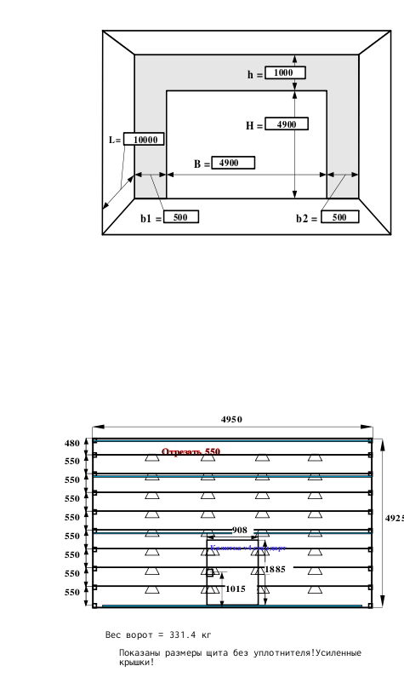

Вид сбоку
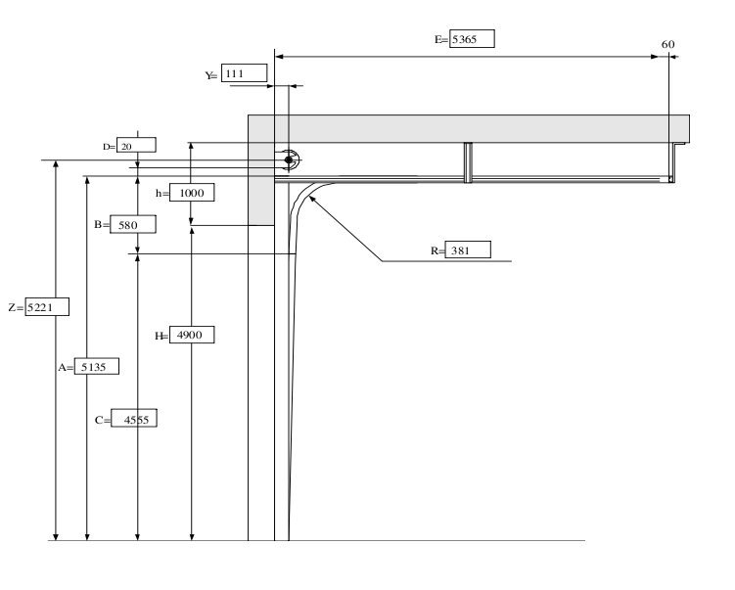

Секционные ворота
Тип ворот: подъемно-поворотные с секционным полотном, утепленные, с калиткой.
Размер проема (ВхШ): 4900х4900 мм. Обязательно производство измерительных работ!
Расположение полотна: внутри помещения.
Тип монтажа: стандартный (H=500 мм).
Тип полотна (рисунок и тиснение панелей): Под дерево (внешняя сторона панели) Stucco (внутренняя сторона панели)
Панель: стальная двустенная секция с заполнением пенополиуретаном.
Толщина панелей: не менее 40 мм.
Плотность наполнителя: 46-47 кг/м3.
Сопротивление теплопередаче ворот: 1,13 (А)
Уплотнение: EPDM по периметру ворот и между секциями; боковые и верхний уплотнители с 2 лепестками.
Цвет панели с наружной стороны: коричневый.
Цвет панели с внутренней стороны: белый.
Толщина защитных и защитно-декоративных полимерных покрытий: не менее 30 мкм.
Ограничитель хода полотна: демпфер пружинный.
Ресурс пружин: не менее 25000 циклов.
Расположение фурнитуры: справа.
Тип ручки: двусторонняя.
Запорное устройство: засов.
Направляющие: выполнены из оцинкованной стали толщиной не менее 2 мм; регулируемые роликовые кронштейны; ролики с подшипниками качения.
Ветроустойчивость: 460 (В).

Калитка
Тип калитки: встроенная, с низким порогом.
Размер калитки (ВхШ): 1965х966 мм.
Направление открывания: вправо.
Тип ручки калитки: стальная, нажимная.
Запорное устройство калитки: замок с комплектом ключей (5 шт.), доводчик.
Тип привода: электромеханический.
Назначение: для автоматизации секционных ворот до 30 кв.м. и максимальным весом полотна до 500 кг.
Сторона установки привода: справа.
Класс защиты: IP 44.
Диапазон рабочих температур: от - 30 до +50°С.
Напряжение питания: 380-400 В.
Мощность: 700-800 Вт.
Управление: пост управления
Особенности автоматики:
- Привод оборудован самоблокирующимся редуктором, который отвечает за запирание ворот после опускания секций.
- Управление остановкой привода в конечных положениях осуществляется механическими выключателями и кулачками с грубой и точной регулировкой.
- В случае временного отсутствия напряжения питающей сети, ремонте и обслуживании ворот должно обеспечиваться аварийное ручное управление с помощью цепи или ручная разблокировка привода для осуществления передвижения полотна ворот вручную.

